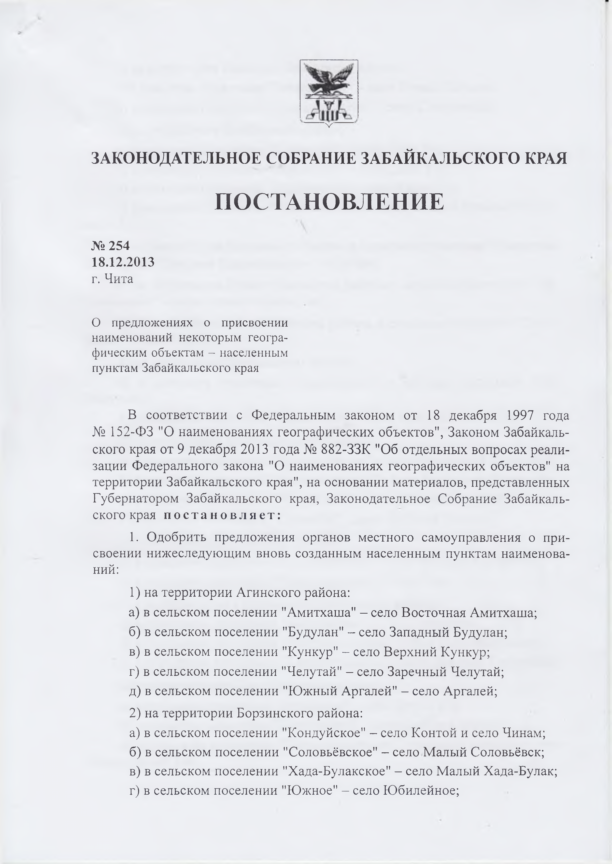

V

**ЗАКОНОДАТЕЛЬНОЕ СОБРАНИЕ ЗАБАЙКАЛЬСКОГО КРАЯ**

**ПОСТАНОВЛЕНИЕ**

**№ 254 18**.**12.2013**

г. Чита

О предложениях о присвоении наименований некоторым геогра­ фическим объектам - населенным пунктам Забайкальского края

В соответствии с Федеральным законом от 18 декабря 1997 года

№ 152-ФЗ "О наименованиях географических объектов", Законом Забайкаль­ ского края от 9 декабря 2013 года № 882-ЗЗК "Об отдельных вопросах реали­ зации Федерального закона "О наименованиях географических объектов" на территории Забайкальского края", на основании материалов, представленных Губернатором Забайкальского края, Законодательное Собрание Забайкаль­ ского края **постано вл яе т:**

**1**. Одобрить предложения органов местного самоуправления о при­ своении нижеследующим вновь созданным населенным пунктам наименова­

ний:

1) на территории Агинского района:

а) в сельском поселении "Амитхаша" - село Восточная Амитхаша; б) в сельском поселении "Будулан" - село Западный Будулан;

в) в сельском поселении "Кункур" - село Верхний Кункур;

г) в сельском поселении "Челутай" - село Заречный Челутай; д) в сельском поселении "Южный Аргалей" - село Аргалей;

2) на территории Борзинского района:

а) в сельском поселении "Кондуйское" - село Контой и село Чинам; б) в сельском поселении "Соловьёвское" - село Малый Соловьёвск; в) в сельском поселении "Хада-Булакское" - село Малый Хада-Булак; г) в сельском поселении "Южное" - село Юбилейное;

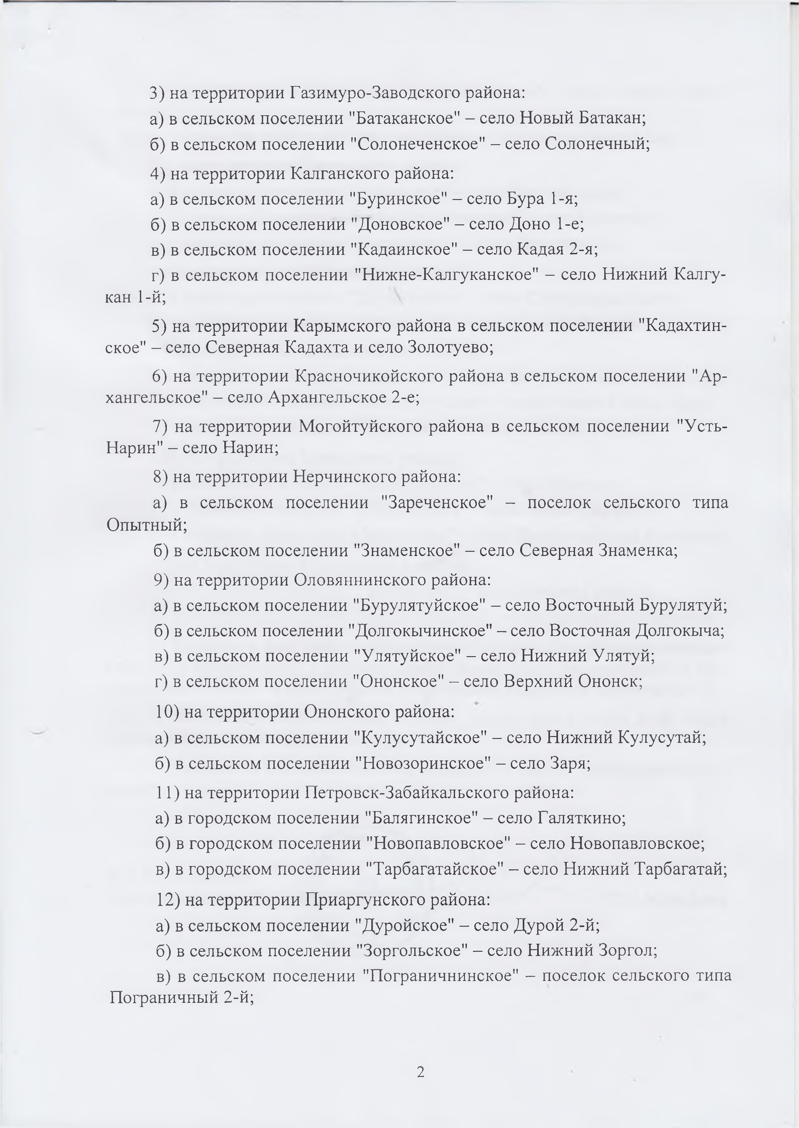

3) на территории Газимуро-Заводского района:

а) в сельском поселении "Батаканское" - село Новый Батакан; б) в сельском поселении "Солонеченское" - село Солонечный;

4) на территории Калганского района:

а) в сельском поселении "Буринское" - село Бура 1-я; б) в сельском поселении "Доновское" - село Доно 1-е; в) в сельском поселении "Кадаинское" - село Кадая 2-я;

г) в сельском поселении "Нижне-Калгуканское" - село Нижний Калгу- кан 1-й;

5) на территории Карымского района в сельском поселении "Кадахтин- ское" - село Северная Кадахта и село Золотуево;

6) на территории Красночикойского района в сельском поселении "Ар­ хангельское" - село Архангельское 2-е;

7) на территории Могойтуйского района в сельском поселении "Усть- Нарин" - село Нарин;

8) на территории Нерчинского района:

а) в сельском поселении "Зареченское" - поселок сельского типа Опытный;

б) в сельском поселении "Знаменское" - село Северная Знаменка;

9) на территории Оловяннинского района:

а) в сельском поселении "Бурулятуйское" - село Восточный Бурулятуй; б) в сельском поселении "Долгокычинское" - село Восточная Долгокыча; в) в сельском поселении "Улятуйское" - село Нижний Улятуй;

г) в сельском поселении "Ононское" - село Верхний Ононск;

10) на территории Ононского района:

а) в сельском поселении "Кулусутайское" - село Нижний Кулусутай; б) в сельском поселении "Новозоринское" - село Заря;

11) на территории Петровск-Забайкальского района:

а) в городском поселении "Балягинское" - село Галяткино;

б) в городском поселении "Новопавловское" - село Новопавловское;

в) в городском поселении "Тарбагатайское" - село Нижний Тарбагатай;

12) на территории Приаргунского района:

а) в сельском поселении "Дуройское" - село Дурой 2-й;

б) в сельском поселении "Зоргольское" - село Нижний Зоргол;

в) в сельском поселении "Пограничнинское" —поселок сельского типа Пограничный 2-й;

2

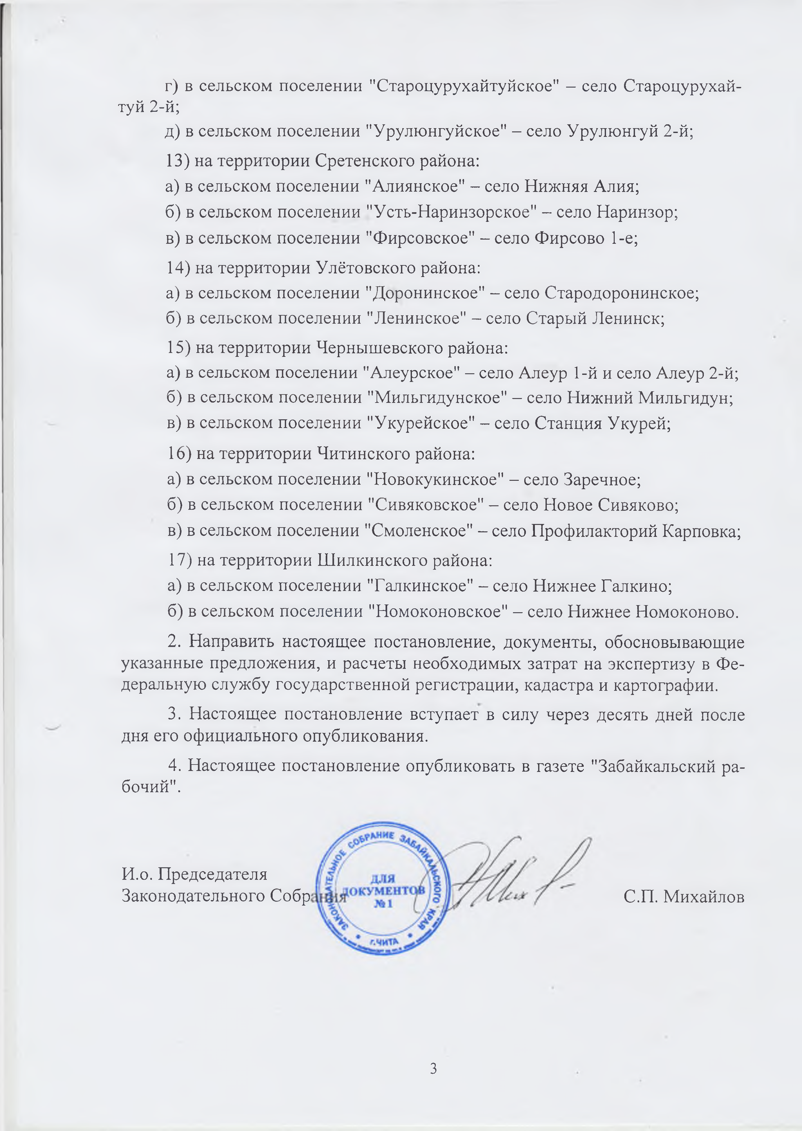

г) в сельском поселении "Староцурухайтуйское" - село Староцурухай- туй 2-й;

д) в сельском поселении "Урулюнгуйское" - село Урулюнгуй 2-й;

13) на территории Сретенского района:

а) в сельском поселении "Алиянское" - село Нижняя Алия;

б) в сельском поселении "Усть-Наринзорское" - село Наринзор; в) в сельском поселении "Фирсовское" - село Фирсово 1-е;

14) на территории Улётовского района:

а) в сельском поселении "Доронинское" - село Стародоронинское; б) в сельском поселении "Ленинское" - село Старый Ленинск;

15) на территории Чернышевского района:

а) в сельском поселении "Алеурское" - село Алеур 1-й и село Алеур 2-й; б) в сельском поселении "Мильгидунское" - село Нижний Мильгидун; в) в сельском поселении "Укурейское" - село Станция Укурей;

16) на территории Читинского района:

а) в сельском поселении "Новокукинское" - село Заречное;

б) в сельском поселении "Сивяковское" - село Новое Сивяково;

в) в сельском поселении "Смоленское" - село Профилакторий Карповка;

17) на территории Шилкинского района:

а) в сельском поселении "Галкинское" - село Нижнее Галкино;

б) в сельском поселении "Номоконовское" - село Нижнее Номоконово.

2. Направить настоящее постановление, документы, обосновывающие указанные предложения, и расчеты необходимых затрат на экспертизу в Фе­ деральную службу государственной регистрации, кадастра и картографии.

3. Настоящее постановление вступает в силу через десять дней после дня его официального опубликования.

4. Настоящее постановление опубликовать в газете "Забайкальский ра­ бочий".

И.о. Председателя

Законодательного Собр С.П. Михайлов

3